עבודת גמר – קורס צד שרת, מדעי המחשב - 2023

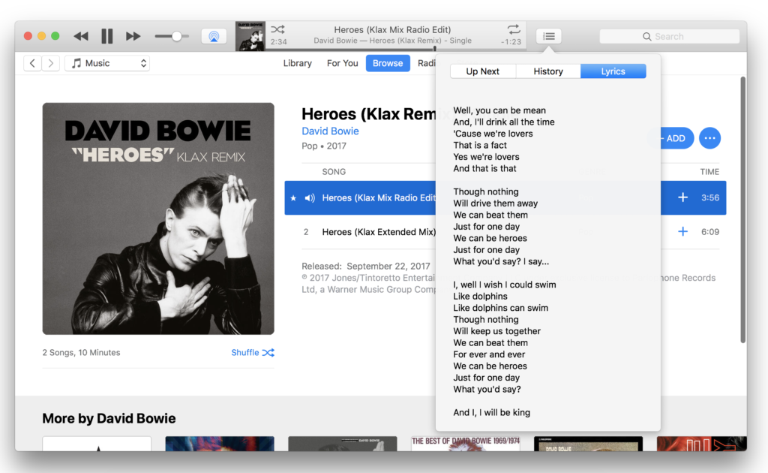

התמונה היא למטרות המחשה בלבד*

**מטרת העבודה:** בניית אתר שעוסק במילים של שירים.

העבודה מתבססת על נתונים אמיתיים שנמשכו באמצעות scraping מאתרים של שירים ונמצאים בקובץ המשויך לפרויקט. הממשק והנתונים יכולים להיות בעברית או באנגלית.

* השירים בעברית בקישור הבא : <https://www.kaggle.com/datasets/guybarash/hebrew-songs-lyrics>
* [השירים באנגלית בקישור הבא: https://www.kaggle.com/datasets/notshrirang/spotify-million-song-dataset](https://www.kaggle.com/datasets/notshrirang/spotify-million-song-dataset)

כל קבוצה צריכה לטעון לתוך מסד הנתונים 500 שירים מ100 זמרים/להקות שונים. (שימו לב שלעיתים אותו שיר מופיע אצל רשומות של זמרים שונים, יש לאפשר את זה).

בנוסף יש למשוך מידע נוסף על האומנים שנבחרו, ניתן לעשות זאת בapi של אתר last.fm או באתר אחר.

הפונקציונאליות בסיסית שיש לממש כדי להגיע לציון 80 כוללת:

**ממשק משתמש:**

1. דף נחיתה עם הצגה ראשונית של מידע, כפי שאתם תבחרו לנכון (הצגת שיר רנדומלי/ הצגת שירים פופולריים).
2. חיפוש שיר על פי פרמטרים: שם השיר, שם הזמר, מילות השיר.
3. הצגת שירים על פי זמרים.
4. הצגת רשימת האמנים.
5. הצגת מידע על האמנים.
6. ניהול מועדפים: הוספת/הורדת שירים מהמועדפים.
7. חידון שהשאלות בו נוצרות בצורה אוטומטית.
8. ניהול משתמשים : תהליך רישום ולוגין (שם משתמש, אימייל, סיסמא).

**ממשק מנהל מערכת: (אין צורך לממשק הקמה או ניהול של משתמשים מסוג מנהל)**

1. מידע ברמת המשתמשים (מתי נרשם, שירים מועדפים).
2. מידע ברמת השירים (נתונים של כמה הם מופיעים במועדפים).
3. מידע ברמת הזמרים (כמה זמר מופיע במועדפים של משתמשים).

**ממשק גרפי:** יש חשיבות ליצירת ממשק אחיד, ברור ואסתטי, ממשק המשתמש חייב להיות מותאם למובייל.

**רעיונות לפונקציונליות נוספת אפשרית:**

* חיבור לנתונים נוספים (כגון הציוצים של האומנים).
* חידון מתקדם/משחקים על בסיס זמן של מספר משתתפים.
* כתיבת תגובות לשירים.
* מועדון מעריצים של אומנים.
* מידע לגבי הופעות של אומנים.
* שימוש באלמנטים של בינה מלאכותית ( למשל hugging face).
* ניתוב שירים ליוטיוב לפי .URL
* ועוד כהנה וכהנה.... תפתיעו .😊

**הנחיות לפיתוח:**

יש להשתמש stored procedures, קוד קריא ומתועד, מבנה נכון של מחלקות OO, הקפדה על מודל השכבות, שימת לב ליעילות (לדוגמא: מישכו ממסד הנתונים רק נתונים נדרשים) וניהול חריגות.

**הגשה:**

יש להגיש את הפרויקט תחת tar5 (**ולא** תחת שום תיקייה שתפתחו מתחתיו) כאשר דף הנחיתה הוא index.html.

היה וממשתם פונקציונליות מעבר לבסיסית, יש להוסיף דף html שמקושר לפרויקט שיקרא additions ובו תפרטו את הפונקציונליות שהוספתם.

יש לפתוח repository בשם Songs תחת המשתמש שלכם ולשתף את המשתמש של הקורס.

כל הניווט לכל הדפים (כולל רישום וכניסת משתמש, כניסת מנהל מערכת) צריך להיות אפשרי מדף הנחיתה.

מסד הנתונים שלכם צריך לכלול את המשתמשים הבאים כאשר הסיסמא של כולם היא 123:

* מנהל מערכת: admin@gmail.com .
* משתמשים : u1@gmail.com, u3@gmail.com, u2@gmail.com.

**תהליך הגנה:**

מפגש ההגנה על העבודה יתקיים בזום. המפגש יכלול שני חלקים, קבוצתי ואישי. בחלק הקבוצתי תדגימו את המערכת שפתחתם מבחינה פונקציונלית. בחלק האישי, שיתבצע אל מול הקוד, תתבקשו להציג ולענות על שאלות ברמת הקוד. יש להכיר את כולו וברמה טובה, גם קוד שלא אתם פתחתם (תשובה כגון: אני פחות מכיר את הקוד הזה כי לא אני פתחתי אותו אינה קבילה). **הציון הוא אישי**.

ההגנה על הפרויקט תתקיים ביום שלישי ה11 ליולי, זה הקישור לשעות ההגנות:

<https://docs.google.com/spreadsheets/d/1d5DXABKvR2kwxTCvHrGEQXUB9GscO_3FMEx8x1l3_LY/edit?usp=sharing>

**בהצלחה ובהנאה,**

**בני וגלעד**

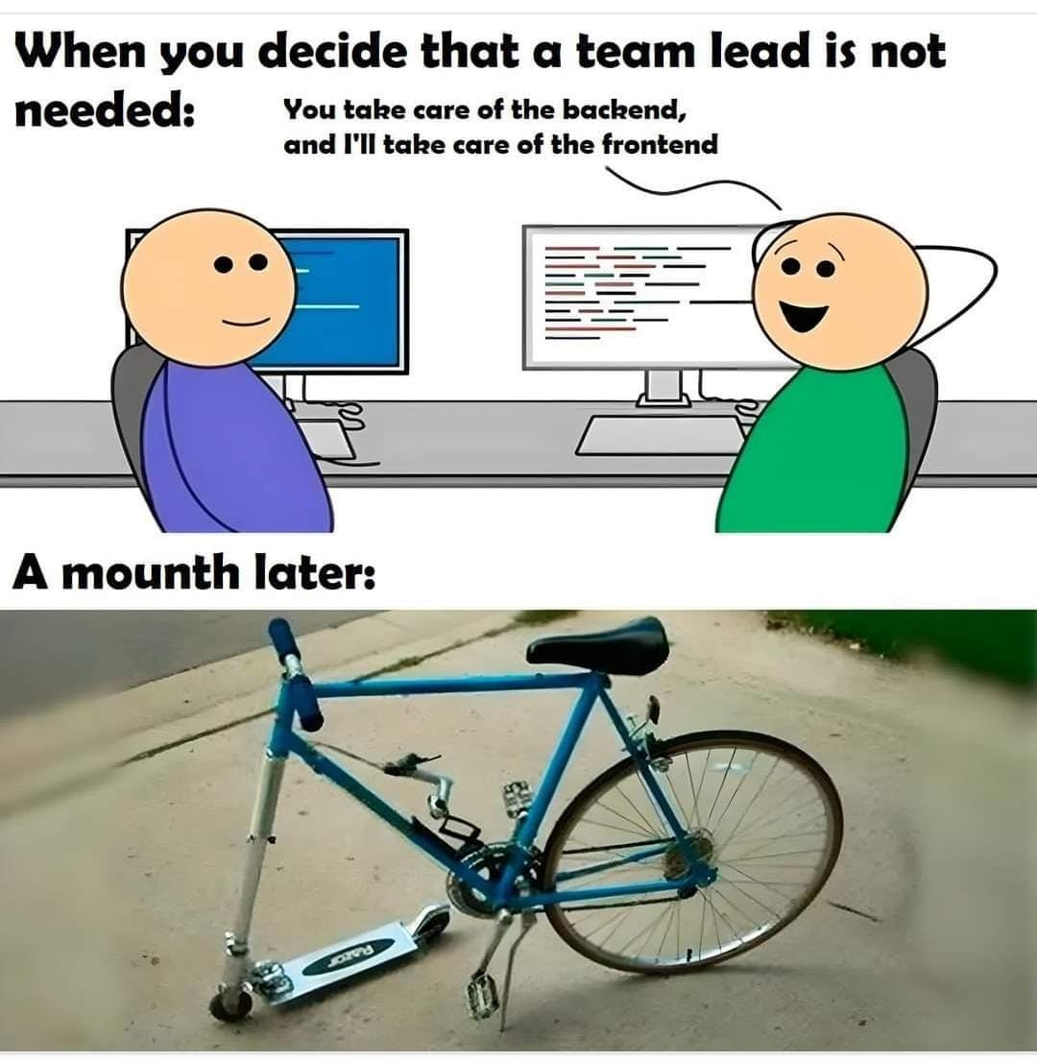

**A month later**

Month later